คู่มือการโปรแกรมเมอร์
การ์ดไอเอสเอลีนุกซ์เซิร์ฟเวอร์
Linux Server ON ISA CARD

นายนุกูล พิมเสน
นายมานต ชัยสิรินิวัฒน์
นายศักดิ์ชัย เส้งสุย

ปริญญานิพนธ์นี้เป็นส่วนหนึ่งของการศึกษาตามหลักสูตรปริญญาวิศวกรรมศาสตร์บัณฑิต
ภาควิชาวิศวกรรมคอมพิวเตอร์
คณะวิศวกรรมคอมพิวเตอร์
สถาบันเทคโนโลยีพระจอมเกล้าเจ้าคุณทหารลาดกระบัง
ปีการศึกษา 2542
สารบัญ
หน้าที่
สารบัญ I
สารบัญภาพ II
1 ภาพรวมของคู่มือ 1
2 การเขียนโปรแกรมบนระบบลีนุกซ์แบบโมดูล 1
2.1 int init_module(void) 1
2.2 void cleanup_module(void) 1
2.3 int n485_init(struct device *dev) 2
2.4 static int n485_open(struct device *dev) 3
2.5 static int n485_close(struct device *dev) 3
2.6 static int n485_start_xmit(struct sk_buff *skb,struct device *dev); 3
2.7 static void n485_rx(struct device *dev,int len,unsigned char *buf) 3
2.8 static void net485irq(int irq,struct pt_regs *regs) 4
3 การเขียนโปรแกรมบน MCS-51 4
3.1 State Diagram 5
3.1.1 Synchornize State 5
3.1.2 Passive State 9
3.2 Modules 10
3.2.1 Utils.c 10
3.2.2 Mmem.c 12
3.2.3 Dlsap.c 13
3.2.4 Datalink.c 14
3.2.5 Ip.c 16
3.2.6 Socket.c 16

สารบัญภาพ
หน้าที่
รูปที่ 1 สเตทไดอะแกรม 5
รูปที่ 2 โฟลวชาร์ตแสดงการทำงานของเซิร์ฟเวอร์ซิงโครไนซ์ 5
รูปที่ 3 โฟลวชาร์ตแสดงการซิงโครไนซ์ของไคลเอ็นต์ 7
รูปที่ 4 โฟลวชาร์ตแสดงคอนเน็กชั่นสเตท 8
รูปที่ 5 รูปแสดงการทำงานของทรานสมิทชั่นสเตท 8
รูปที่ 6 โฟลวชาร์ตแสดงการทำงานของดิสคอนเน็กสเตท 9
รูปที่ 7 โฟลวชาร์ตแสดงการทำงานของพาสซีฟสเตท 9

ภาพรวมของคู่มือ
ในคู่มือโปรแกรมเมอร์นี้จะการอธิบายถึงตัวโปรแกรมด้วยกันสองส่วนคือ การเขียนโปรแกรมบนระบบลีนุกซ์ และการเขียนโปรแกรมบนระบบคอนโทรเลอร์ MCS51 โดยทั้งสองของการเขียนโปรแกรมนี้จะเป็นแบบ Functional Programming เพื่อก่อประโยชน์สูงสุดโปรแกรมเมอร์ที่ต้องการนำไปพัฒนาต่อนั้นจำเป็นที่จะต้องศึกษาจากคู่มือนี้เสียก่อน

การเขียนโปรแกรมบนระบบลีนุกซ์แบบโมดูล
ในส่วนการเขียนโปรแกรมบนระบบลีนุกซ์แบบโมดูลในระบบเคอเนลจะมีการเป็นการเรียกใช้งานตามระบบที่ลองรับของตัวลีนุกซ์เองหรือที่เรียกว่า Application Programming Interface (API) ซึ่งในส่วนนี้เป็นเกี่ยวข้องทางด้วยระบบเน็ตเวริ์กของตัวลีนุกซ์ในระดับดาต้าลิงคิ์ รวมทั้งการติดต่อกับกับอุปกรณ์ฮาร์ดแวร์เช่น เรื่องของอินเทอร์รัปต์ เรื่องของการติดต่อหน่วยความจำบนบอร์ด และการติดต่อ I/O พอร์ต

int init_module(void)
เป็นฟังก์ชันที่จะถูกเรียกเมื่อโมดูลถูกติดตั้งด้วยคำสั่ง insmod ฟังก์ชันนี้จะทำหน้าที่ register เพื่อให้ Linux ทราบว่า module ถูกโหลดอยู่ในหน่วยความจำแล้ว รวมทั้งกำหนดค่าเริ่มต้นให้กับตัวแปลต่างๆที่ต้องใช้ในโมดูล รวมทั้งทำการจองทรัพยากรต่างๆที่ต้องใช้ไม่ว่าจะเป็น IRQ ,IO Port หรือหน่วยความจำ เป็นต้น

Input Parameter :ไม่มี

Return : คืนค่า 0 ถ้าการโหลดโมดูลไม่มีปัญหาคืนค่า –1 ถ้าเกิดข้อผิดพลาด

void cleanup_module(void)
เป็นฟังก์ชันที่ทำหน้าที่ตอนโมดูลถูก remove ออกจากหน่วยความจำด้วยคำสั่ง rmmod ซึ่งฟังก์ชันนี้จะทำหน้าที่ unregister เพื่อให้ Linux ทราบว่าไม่มีโมดูลนี้ในหน่วยความจำอีกแล้ว รวมทั้งคืนค่าตัวแปรต่างๆ คืนทรัพยากรที่ครอบครองอยู่ ให้แก่ระบบ

Input Parameter : ไม่มี

Return : ไม่มี

int n485_init(struct device *dev)
เป็นฟังก์ชันที่ทำหน้าที่ในการกำหนดค่าเริ่มต้นของตัวแปรที่ต้องใช้ในโมดูล n485 รวมทั้งมีการจองทรัพยากรต่างๆให้กับโมดูลเพื่อให้โมดูลพร้อมที่จะทำงาน

Input Parameter : struct device *dev เป็นตัวแปร pointer ที่ชี้ไปยังตัวแปร structure ที่เก็บรายละเอียดต่างๆของโมดูลไว้ โดยมีชนิดตัวแปรเป็น struct device ซึ่งมีโครงสร้างดังนี้
static struct device dev_n485=
{
"n485", 0, 0, 0, 0, 0x300, 0x07, 0, 0, 0, NULL,n485_init
}
ฟิลด์แรกจะเป็นชื่อของ device ซึ่งมีชนิดเป็นแบบ string ในที่นี้ได้กำหนดค่าให้เป็น n485
ฟิลด์ที่สอง,สาม,สี่ และห้า เป็น 0 เป็น Address ของหน่วยความจำของระบบที่ต้องการใช้ในที่นี้ให้เป็น 0
ฟิลด์ที่หกเป็นหมายเลข IO Port ที่ต้องการใช้ ในที่นี้เป็นหมายเลข 300h
ฟิลด์ที่เจ็ดเป็นหมายเลข IRQ ที่ต้องการใช้ ในที่นี้จอง IRQ 7 ไว้
ฟิลด์ที่แปดชี้ไปยัง pointer ถัดไปในกรณีที่มีข้อมูลเพิ่มเติมอีก ในที่นี้ไม่มีอีกแล้วจึงให้เป็น NULL
ฟิลด์ที่เก้าเป็นฟังก์ชันเริ่มแรกเมื่อ device ทำงาน ในที่นี้คือฟังก์ชัน n485_init

Return : คืนค่า 0 ในกรณีไม่มีค่าผิดพลาดคืนค่าไม่ใช่ 0 ในกรณีเกิดข้อผิดพลาด

static int n485_open(struct device *dev)
เป็นฟังก์ชันที่ใช้ในการเปิดการใช้งาน device

Input Parameter : struct device *dev เป็นตัวแปร pointer แบบ struct device ซึ่งได้อธิบายไปแล้ว

Return : คืนค่า 0 ถ้าไม่มีข้อผิดพลาด

static int n485_close(struct device *dev)
เป็นฟังก์ชันที่ใช้ในการปิดการใช้งาน device

Input Parameter : struct device *dev เป็นตัวแปร pointer แบบ struct device ซึ่งได้อธิบายไปแล้ว

Return : คืนค่า 0 ถ้าไม่มีข้อผิดพลาด

static int n485_start_xmit(struct sk_buff *skb,struct device *dev);
เป็นฟังก์ชันที่ทำหน้าที่ส่งข้อมูลจากโมดูลออกไปยัง device

Input Parameter : struct sk_buff *skb เป็นตัวแปล structure ที่ใช้เป็น buffer ในการรับส่งข้อมูลของโมดูลซึ่งประกอบด้วยฟิลด์ที่สำคัญดังนี้
skb->len ใช้เก็บขนาดของข้อมูลใน buffer
skb->data เป็นตัวแปรแบบ array ที่เก็บข้อมูล
skb->dev เป็น pointer ที่เก็บรายละเอียดต่างๆของ device
struct device *dev เก็บรายละเอียดต่างๆของ device ได้อธิบายรายละเอียดไปแล้ว

Return : คืนค่า 0 ถ้าไม่มีข้อผิดพลาด

static void n485_rx(struct device *dev,int len,unsigned char *buf)
ทำหน้าที่รับข้อมูลจาก device เข้ามายังโมดูล

Input Parameter : struct device *dev เก็บรายละเอียดต่างๆของ device ได้อธิบายรายละเอียดไปแล้ว
int len เก็บความยาวของข้อมูลที่จะรับเข้ามายังโมดูล
unsigned char *buf เป็น pointer ที่ชี้ไปยังข้อมูลที่จะรับเข้ามายังโมดูล

Return : ไม่มี

static void net485irq(int irq,struct pt_regs *regs)
เป็นฟังก์ชันที่ทำหน้าที่เป็น interrupt service routine เมื่อ IRQ ถูกเรียกใช้จะเกิด interrupt ขึ้นและจะกระโดดมาทำงานที่ฟังก์ชันนี้ ซึ่งระบบจะทราบว่าต้องกระโดดมายังฟังก์ชันนี้เมื่อเราใช้คำสั่งrequest_irq(7,net485irq,0,"net485",NULL) ในฟังก์ชัน init_module

Input Parameter: int irq เป็นหมายเลข IRQ
struct pt_regs *regs เป็นตัวแปล pointer ที่ชี้ไปยังตัวแปร structure ที่ใช้เก็บค่าต่างๆของ register

Return : ไม่มี

การเขียนโปรแกรมบน MCS-51
ทางด้าน MCS-51 จะเป็นการเขียนโปรแกรมทั้งทางด้านดาต้าลิงติ์และโพรโตคอลระดับสูงคืออินเทอร์เน็ตโพรโตคอล ซึ่งด้ายมีการแบ่งแยกโปรแกรมออกเป็นโมดูลดังนี้
- State Diagram
- Modules
      - Utils.c
      - Mmem.c
      - Dlsap.c
      - Datalink.c
      - Ip.c
      - Socket.c

State Diagram
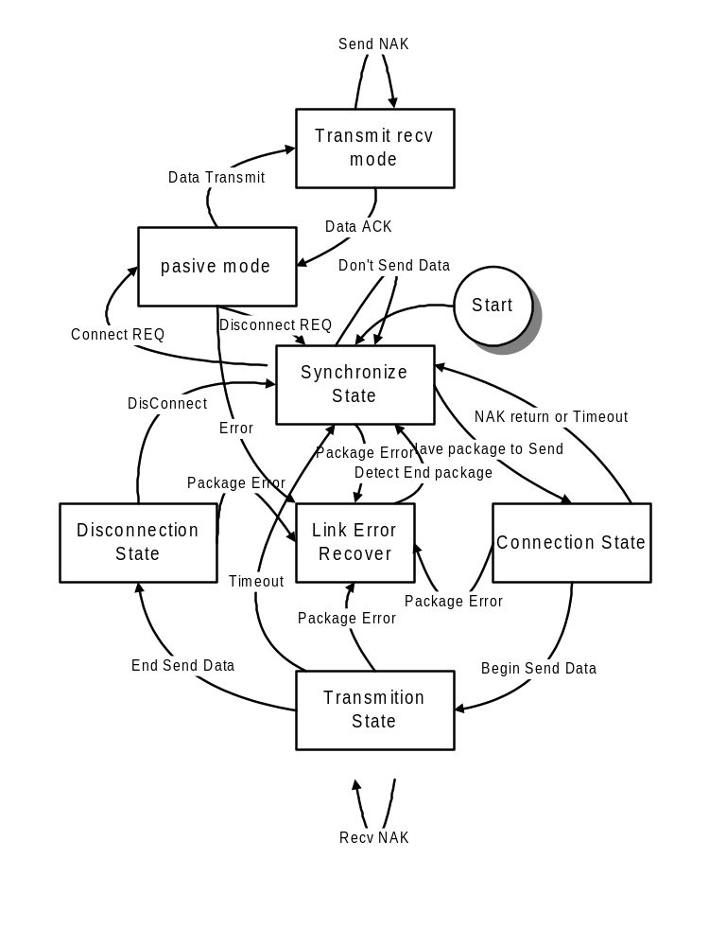
รูปที่ 1 สเตทไดอะแกรม
ส่วนของสเตทไดอะแกรมจะเป็นการการของลักษณะการเปลี่ยนการทำงานของระบบโดยจะดังนี้

Synchornize State

เซิร์ฟเวอร์ซิงโครไนซ์สเตท
ในสเตทนี้เป็นการทำงานของเซิร์ฟเวอร์โดยเฉพาะ โดยจะมีการรอรับแพ็คเก็จไทป์หลายไทป์ด้วยกัน และมีการทำงานดังต่อไปนั้นดังรูป
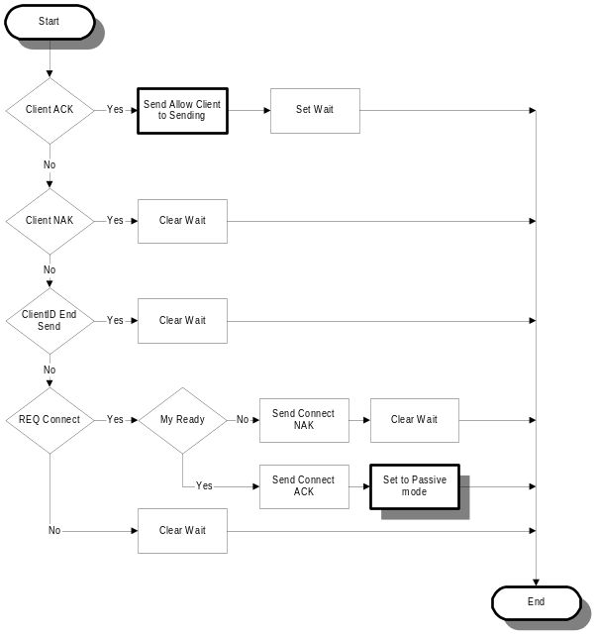
รูปที่ 2 โฟลวชาร์ตแสดงการทำงานของเซิร์ฟเวอร์ซิงโครไนซ์
แอ็คโนวเลจจากไคลเอ็นต์ เซิร์ฟเวอร์จะส่งเมสเซจอณุญาติให้กับไคลเอ็นต์ และกำหนดให้เซิร์ฟเวอร์รอการดิสคอนเน็กจจากไคลเอ็นต์
เนกาทีฟแอ็คโนวเลจจาก เป็นการบ่งบอกจากไคลเอ็นต์ ว่าไคลเอ็นท์ไม่ต้องการการส่งข้อมูล และจะกำหนดให้เคลียร์การรอ
เอนด์ออฟเซ็นต์ ไคลเอ็นต์จะบอกกับเซิร์ฟเวอร์ว่าสิ้นสุดการส่งข้อมูล และจะกำหนดให้เคลียร์การรอ
ร้องขอการติดต่อ เมื่อไคลเอ็นต์ต้องการจะติดต่อกับเซิร์ฟเวอร์ ซึ่งจะเป็นลักษณะเดียวกันกับการร้องขอการติดต่อกับอุปกรณ์ตัวอื่น และจะตรวจสสอบระบบของตัวเองว่าพร้อมที่จะรับการติดต่อหรือไม่ ถ้าพร้อมก็จะส่งเมสเซจแอ็คโนวเลจกลับไป และเปลี่ยนสเตท์ตัวเองให้อยู่ในพาสซีฟสเตท์ และถ้าไม่พร้อมก็จะส่งเมสเซจเนกาทีฟแอ็คโนวเลจ จากนั้นจะเคลียร์การรอ

ไคลเอ็นท์ซิงโครไนซ์เตท
จะมีลักษณะการทำงานคล้ายกับเซิร์ฟเวอร์แต่จะเป็นลักษณะของพาสซีฟ โดยจะรอรับการซิงโครไนซ์จะเซิร์ฟเวอร์ และจะมีการทำงานดังต่อไปนี้
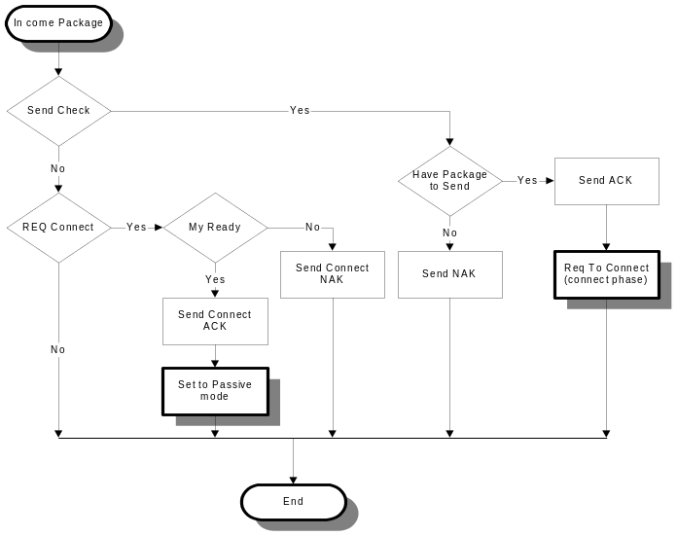
รูปที่ 3 โฟลวชาร์ตแสดงการซิงโครไนซ์ของไคลเอ็นต์
เมื่อได้รับแพ็คเก็จ ซิงโครไนซ์จากเซิร์ฟเวอร์ ไคลเอ็นต์จะตรวจสอบระบบตัวเองว่ามีข้อมูลที่ต้องการส่งหรือไม่ ถ้าไม่ไคลเอ็นต์จะส่งเนกาทีฟแอ็คโนวเลจกลับไป และถ้ามีก็จะส่งแอ็คโนวเลจให้กลับเซิร์ฟเวอร์ และจะเปลี่ยนสเตท์ตัวเองให้เป็นคอนเน็กชั่นสเตท์
เมื่อได้รับการร้องขอการติดต่อ จะมีการตรวจสอบระบบตัวเองว่าพร้องที่จะรับการติดต่อหรือไม่ ถ้าไม่จะส่งเนกาทีฟแอ็คโนวเลจออกไป และถ้าพร้อมจะส่งแอ็คโนวเลจ และเปลี่ยนสเตท์เป็นพาสซีฟสเตท์

Connection State
ในสเตท์นี้จะมีทั้งในเซิร์ฟเวอร์และในไคลเอ็นท์ โดยสเตทนี้จะรอการอนุญาตจากเซิร์ฟเวอร์ เมื่อได้รับการอนุญาติแล้ว จะส่งการคอนเน็กไปให้กับอุปกรณ์ที่ต้องการ และเปลี่ยนไปอยู่ที่ทรานสมิทชั่นสเตท และถ้าไม่มีการอุนญาติก็จะเปลี่ยนกลับไปอยู่ที่ซิงโครไนซ์สเตท์อย่างเดิม
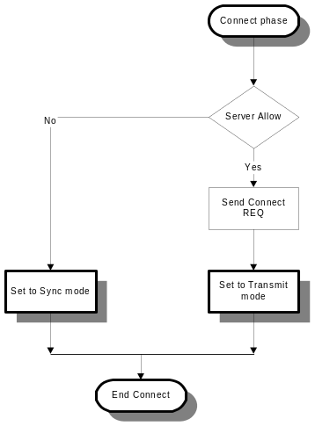
รูปที่ 4 โฟลวชาร์ตแสดงคอนเน็กชั่นสเตท

Transmition State
สเตท์นี้เป็นสเตท์ที่ใช้ส่งข้อมูลเมื่อได้มีการร้องขอการติดต่อและได้รับการอนุญาตแล้ว
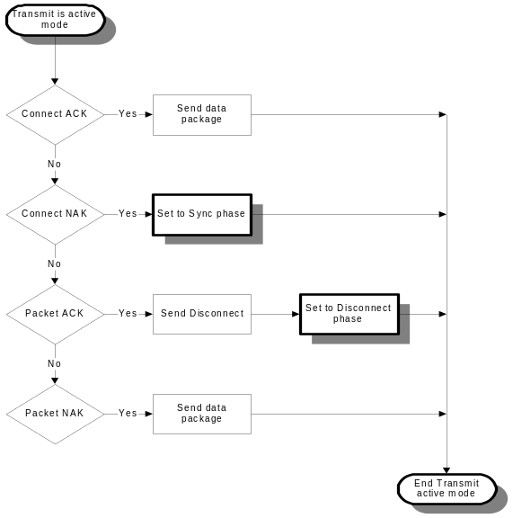
รูปที่ 5 รูปแสดงการทำงานของทรานสมิทชั่นสเตท
เมื่อได้รับการแอ็คโนวเลจจากอุปกรณ์ที่ได้ร้องขอไป ก็จะเริ่มส่งข้อมูลได้ทันที
เมื่อได้รับเนกาทีฟแอ็คโนวเลจ แสดงว่าอุปกรณ์นั้นยังไม่สามารถที่จะรับการติดต่อก็จะเปลียนกลับไปที่ซิงโครไนซ์สเตท
เมื่อข้อมูลได้มีการส่งไปเรียบร้อยแล้วมีการส่งเมสเซจแพ็คเก็จแอ็ตโนวเลจกลับมาแสดงว่าการส่งข้อมูลนั้นเรียบร้อยแล้วก็จะหนดสเตท์ให้อยู่ที่ดิสคอนเน็กสเตท
ถ้าได้แพ็คเก็จเนกาทีฟแอ็คโนวเลจกลับมาแสดงว่าไม่สามารถส่งข้อมูลได้สมบูรณ์จะมีการส่งข้อมูลใหม่อีกครั้ง

Disconnection State
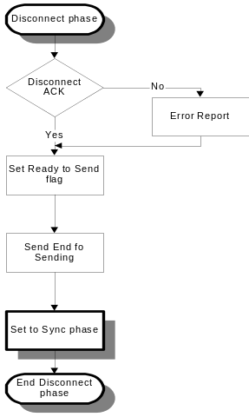
รูปที่ 6 โฟลวชาร์ตแสดงการทำงานของดิสคอนเน็กสเตท
ในสเตทนี้จะรอรับดิสคอนเน็กแอ็คโนวเลจและจะส่งเมสเซจสิ้นสุดการส่งไปยังเซิร์ฟเวอร์จึงกลับเข้าสู่ซิงโครไนซ์สเตท

Passive State
การเข้าสู่สเตทนี้เนื่องจากได้มีการร้องขอการติดต่อจากอุปกรณ์อื่นโดยมีสเตทการทำงานดังนี้
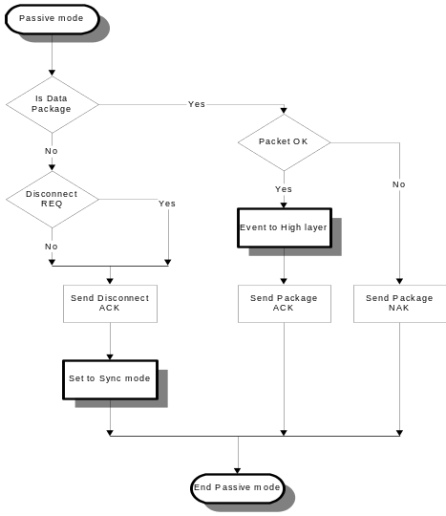
รูปที่ 7 โฟลวชาร์ตแสดงการทำงานของพาสซีฟสเตท
ถ้าแพ็คเก็จที่เข้ามาเป็นดาต้าและได้ตรวจสอบว่าเป็นแพ็คเก็จที่สมบูรณ์ก็จะมีการส่งการทำงานหรือสัญญาณให้กับการทำงานในระดับสูงต่อไป และถ้าข้อมูลนั้นมีการผิดพลาดก็จะส่งเนกาทีฟแอ็คโนวเลจกลับไปเพื่อเป็นการบอกให้ส่งข้อมูลเดิมอีกครั้ง
ถ้าเป็นแพ็คเก็จดิสคอนเน็ก ก็จะส่งดิสคอนเน็กแอ็คโนวเลจกลับไปแล้วกลับเข้าสู่งซิงโครไนซ์สเตท

Modules

Utils.c

void StartNet485(void)
เริมการทำงานของระบบเน็ตเวิร์ก RS485

Input Parameter :ไม่มี

Return :ไม่มี

void StopNet485(void)
หยุดการทำงานของเน็ตเวิร์ก RS485

Input Parameter :ไม่มี

Return :ไม่มี

void TimerISR0(void) interrupt 1 using 1
อินเทอร์รัพท์ไทม์เมอร์

Input Parameter :ไม่มี

Return :ไม่มี

void SerialISR(void) interrupt 4 using 1
อินเทอร์รัพท์พอร์ตสื่อสารอนุกรม

Input Parameter :ไม่มี

Return :ไม่มี

void InitTimer0(void)
ติดตั้งการทำงานจองอินเทอร์รัพท์ไทม์เมอร์

Input Parameter :ไม่มี

Return :ไม่มี

void InitSer(void)
ติดตั้งการทำงานจองอินเทอร์รัพท์พอร์ตสื่อสารอนุกรม

Input Parameter :ไม่มี

Return :ไม่มี

void ServerStart(void)
เริ่มการทำงานของระบบเซิร์ฟเวอร์

Input Parameter :ไม่มี

Return :ไม่มี

void ClientStart(void)
เริ่มการทำงานของระบบไคล์เอ็นท์

Input Parameter :ไม่มี

Return :ไม่มี

unsigned char GetToutIndex(unsigned char idx)
ตรวจสอบค่าของการหมดเวลาในแต่ละอินเด็กซ์

Input Parameter : unsigned char idx : หมายเลขไทม์เอ้าท์

Return : unsigned char : ค่าเวลาที่เหลือในไทม์เอ้าท์อินเด็กซ์

void SetToutIndex(unsigned char fIdx,unsigned char cnt)
ติดตั้งค่าในไทม็เอ้าท์อินเด็กซ์

Input Parameter :
unsigned char fIdx : หมายเลขไทม์เอ้าท์อินเด็กซ์
unsigned char cnt : ค่าของเวลาในการเกิดไทม์เอ้าท์

Return :ไม่มี

void ClrToutIndex(unsigned char fIdx)
ยกเลิกการเกิดไทม์เอ้าท์อินเด็กซ์นั้นๆ

Input Parameter : unsigned char fIdx : หมายเลขไทม์เอ้าท์อินเด็กซ์

Return :ไม่มี

void ClearPacket(void)
ยกเลิกการส่งแพ็คเก็จ

Input Parameter :ไม่มี

Return :ไม่มี

void SendPacket(unsigned char xdata *pkt,unsigned int counts)
ส่งข้อมูลแบบแพคเก็จ

Input Parameter :
unsigned char xdata *pkt : พอยต์เตอร์ชี้ไปยังข้อมูลที่จะส่ง
unsigned int counts : ขนาดของแพ็คเก็จ

Return :ไม่มี

unsigned char ChkPkt(unsigned char xdata *pkt)
ตรวจสอบความถูกต้องของแพ็คเก็จ

Input Parameter :
unsigned char xdata *pkt : พอยต์เตอร์ที่ชี้ไปยังแพ็คเก็จ

Return :
unsigned char : เป็น 1 แสดงว่าข้อมูลถูกต้อง

Mmem.c

void init_mem(struct superb xdata *super,unsigned int len)
ติดตั้งหน่วยความจำที่นำมาให้เป็น dynamic memory

Input Parameter :
struct superb xdata *super : พอนต์เตอร์ที่ชี้ไปยังหน่วยความจำ
unsigned int len : ขนาดของหน่วยความจำ

Return :ไม่มี

void xdata *malloc(unsigned int sz)
จองหน่วยความจำ

Input Parameter :
unsigned int sz : ขนาดของหน่วยความจำ

Return :
void xdata *: พอยต์เตอร์ที่ชี้ไปยังหน่วยความจำที่สามารถจองได้

char freemem(void *mem)
ยกเลิกการจองหน่วยความจำ

Input Parameter :
void *mem : หน่วยความจะที่ต้องการคืนสู่ระบบ

Return : ไม่มี

void memcpy(unsigned char xdata *memdist,unsigned char xdata *memsrc,unsigned int len)
คัดลอกหน่วยความจำ

Input Parameter :
unsigned char xdata *memdist : พอยต์เตอร์ที่ชี้ไปยังหน่วยความจะปลายทาง
unsigned char xdata * memsrc: พอยต์เตอร์ที่ชี้ไปยังหน่วยความจะต้นทาง
unsigned int len : ขนาดของหน่วยความจำที่ต้องการคัดลอก

Return :ไม่มี

Dlsap.c

void PutPacket(unsigned char dist_id,unsigned char len,void xdata *outpkt)
เริ่มการส่งแพ็คเก็จ

Input Parameter :
unsigned char dist_id : อุปกรณ์ปลายทาง
unsigned char len : ขนาดของข้อมูล
void xdata *outpkt : ตำแหน่งข้อมูลที่ต้องการส่ง

Return :ไม่มี

char ChkPacketToSend(void)
ตรวจสอบการส่งแพ็คเก็จ

Input Parameter :ไม่มี

Return :ไม่มี

Datalink.c

void DataLinkInit(void)
ติดตั้งการทำงานของดาต้าลิงคิ์

Input Parameter :ไม่มี

Return :ไม่มี

void Mkhdr(unsigned char conts,unsigned char id,unsigned char len,struct Hdrpkt xdata *buff)
สร้างเฮดเดอร์แพ็คเก็จ

Input Parameter :
unsigned char conts : ชนิดของแพ็คเก็จ
unsigned char id : หมายเลขอุปกรณ์ปลายทาง
unsigned char len : ค่าความยาวของข้อมูล
struct Hdrpkt xdata *buff : หน่วยความจำที่ใช้เก็บ

Return :ไม่มี

char MkpktToOutbuf(unsigned char xdata *datasnd,unsigned char ids,unsigned char len)
สร้างแพ็คเก็จไปยังบัฟเฟอร์ที่ให้ส่งข้อมูล

Input Parameter :
unsigned char xdata *datasnd : ตำแหน่งของข้อมูล
unsigned char ids : หมายเลขของอุปกรณ์ปลายทาง
unsigned char len : ความยาวข้อมูล

Return :ไม่มี

void SendControlTo(unsigned char cont,unsigned char dist)
ส่งแพ็คเก็จในรูปแบบการควบคุมต่างๆ

Input Parameter:
unsigned char cont : หมายเลขการควบคุม
unsigned char dist : หมายเลขอุปกรณ์ปลายทาง

Return :ไม่มี

void ServerSync(void)
การทำงานทางด้านเซิร์ฟเวอร์

Input Parameter :ไม่มี

Return :ไม่มี

void ClientSync(void)
การทำงานทางด้านไคลเอ็นท์

Input Parameter :ไม่มี

Return :ไม่มี

void ConnectPhase(void)
การทำงานในเฟสการต่อเชื่อม

Input Parameter :ไม่มี

Return :ไม่มี

void TransmitPhase(void)
การทำงานในเฟสการส่งข้อมูล

Input Parameter :ไม่มี

Return :ไม่มี

void DisconnectPhase(void)
การทำงานในเฟสการสิ้นสุดการติดต่อ

Input Parameter :ไม่มี

Return :ไม่มี

void PassivePhase(void)
การทำงานในเฟสการรับการติดต่อ

Input Parameter :ไม่มี

Return :ไม่มี

Ip.c

void PutIP(int socket,void xdata *Dat,unsigned int len)
การส่งข้อมูลในรูปแบบ IP

Input Parameter:
int socket : หมายเลขซ็อกเก็ต
void xdata *Dat : ข้อมูลที่ต้องการส่ง
unsigned int len : ค่าความยาว

Return :ไม่มี

Socket.c

void socketinit(void)
ติดตั้งซ็อกเก็ต

Input Parameter :ไม่มี

Return :ไม่มี

int skopen(int domain, int type, int protocol)
เปิดการใช้งานซ็อกเก็ต

Input Parameter :
int domain : โดเมนโพรโตคอล
int type : ชนิดซ็อกเก็ต
int protocol : โพรโตคอล

Return :Int : 0 = error

void close(int sock_id)
ปิดการใช้งานซ็อกเก็ต

Input Parameter :nt sock_id : หมายเลขซ็อกเก็ต

Return :ไม่มี

int bind(int socket, struct sockaddr_in xdata *address, int address_len)
เชื่อมซ็อกเก็ตเข้ากับระบบ

Input Parameter :
int socket : หมายเลขซ็อกเก็ต
struct sockaddr_in xdata *address : หมายเลขอินเทอร์เน็ตแอสเดรส์

Return :Int : 0 = error

int connect(int socket, struct sockaddr_in xdata *address, int address_len)
เริ่มติดต่อกับปลายทาง

Input Parameter :
int socket : หมายเลขซ็อกเก็ต
sockaddr_in xdata *address : หมายเลขอินเทอร์เน็ตแอสเดรส์
int address_len : ขนาดความยาวของ address

Return :Int : 0 = error

void sockwrite(int socket,void xdata *dat,int len)
ส่งข้อมูล

Input Parameter :
int socket : หมายเลขซ็อกเก็ต
void xdata *dat : ข้อมูลที่ต้องการส่ง
int len : ค่าความยาว

Return :ไม่มี

char sockread(int socket)
การอ่านข้อมูลซ้อกเก็ต

Input Parameter :int socket : หมายเลขซ็อกเก็ต

Return :ไม่มี

